9 วัน ซาอุดิอาระเบีย แกรนด์ทัวร์
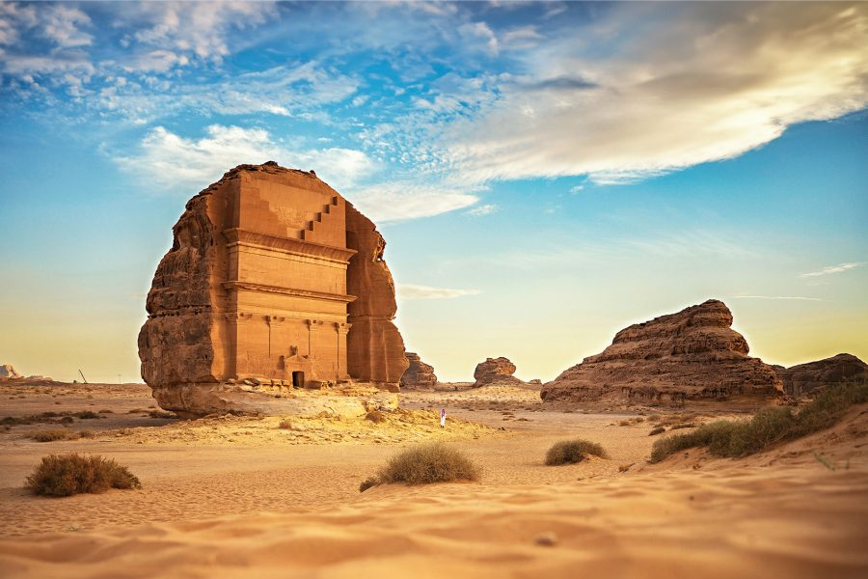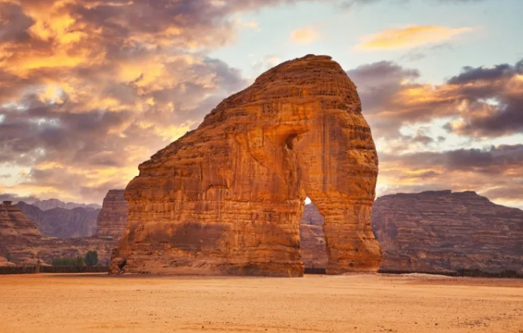
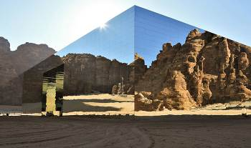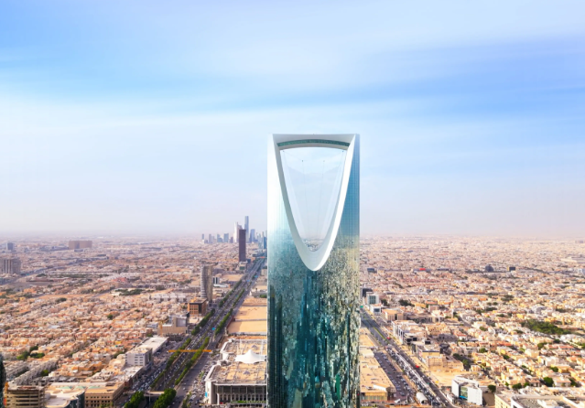
บินตรงสู่เจดดาห์ //ริยาด + บินภายใน โดย ซาอุดิอาระเบียน แอร์ไลน์ส
ตุลาคม 2569 - มีนาคม 2570
เริ่มต้น 189,900 บาท
(รวมวีซ่า และทิปทุกอย่างแล้ว.... พักโรงแรมระดับ 4-5 ดาว)
ริยาด – หมู่บ้านมรดกโลก อัดดิรอียะฮ์ – เมืองโบราณอัลอาชาร์ – ป้อมมัสมัค – ขึ้นตึกคิงดอม ทาวเวอร์
เมดินา - อัลอูลา – เมืองโบราณเฮกรา – หินช้าง (Elephant Rock) – ตึกกระจก– เมืองมรดกโลกเฮกครา
เจดดาห์ - Dune Safari – เมืองมรดกโลกอัล บาลัด – รถไฟความเร็วสูง (High Speed Train)

ราคาทัวร์ 189,900 บาท : 12-20 ต.ค. 69 / 19-27 ต.ค. 69 / 30 พ.ย.- 8 ธ.ค. 69 / 18-26 ม.ค. 70
15-23 ก.พ. 70 / 15-23 มี.ค. 70
ราคาทัวร์ 199,900 บาท : 28 ธ.ค.- 5 ม.ค. 70 / 12-20 เม.ย. 70
9 วัน ซาอุดิอาระเบีย แกรนด์ทัวร์
วันแรก กรุงเทพ – เจดดาห์ (พักค้าง 2 คืน)

23.00 น. คณะพบเจ้าหน้าที่และหัวหน้าทัวร์ เคาน์เตอร์เช็คอิน สายการบินซาอุดิอาระเบีย อาคารผู้โดยสารขาออก ณ สนามบินสุวรรณภูมิ สัมภาระน้ำหนัก 23 กก. สำหรับโหลด (ท่านละ 1 ใบ) และ ถือขึ้นเครื่องไม่เกิน 7 กก.

วันที่สอง เจดดาห์ – แหล่งมรดกโลกอัล บาลัด – อัลเทยาบัท

01.15 น. ออกเดินทางสู่กรุงเจดดาห์ ประเทศซาอุดิอะราเบีย โดยสายการบินซาอุดิอาระเบีย แอร์ไลน์ส เที่ยวบินที่ SV 849 (ใช้เวลาบินประมาณ 9.10 ชั่วโมง)
06.25 น. เดินทางถึงสนามบินเจดดาห์ ผ่านพิธีตรวจคนเข้าเมืองและศุลกากร (เวลาช้ากว่าไทย 4 ชั่วโมง)
08.00 น. นำท่านเดินทางสู่โรงแรมที่พัก กระเป๋าฝากไว้ในโรงแรม
นำท่านเที่ยวชมเมืองมรดกโลกอัล บาลัด (Al Balad UNESCO) เมืองนี้สร้างขึ้นในคริสต์ศตวรรษที่ 7 เป็นมรดกโลกขององค์การยูเนสโกและเป็นสถานที่ที่นักท่องเที่ยวห้ามพลาด ถนนคดเคี้ยวเหมือนเขาวงกตซอกแซกไปตามบ้าน มัสยิด และตลาดกลางแจ้งต่างๆ ที่อยู่ในจุดเล็กๆ ของเมือง นำท่านแวะถ่ายรูปกัลประตู Bab al Makkah หรืออีกชื่อหนึ่งคือ Makkah Gate ซึ่งสร้างเอาไว้เพื่อต้อนรับผู้แสวงบุญที่เดินทางไปยังเมืองเมกกะ (Mecca) จากนั้นนำท่านเข้าชมพิพิธภัณฑ์นาซีฟ (Naseef House) หนึ่งในบ้านสีแสดที่โด่งดังของเมืองนี้ที่กลายมาเป็นพิพิธภัณฑ์ ย้อนไปเมื่อปี ค.ศ. 1872 Sheikh Omar Effendi Nassif ผู้ปกครองของเมืองเจดดาห์ (Jeddah) ในสมัยนั้นเป็นผู้สร้างแมนชั่นที่มี 106 ห้องแห่งนี้ขึ้น ที่แมนชั่นแห่งนี้จะมีทางลาดที่ค่อนข้างกว้างเอาไว้สำหรับให้อูฐขึ้นไปส่งสารข้อความและเสบียงให้สำหรับทั้ง 5 ชั้นของบ้าน นำท่านเที่ยวชมตลาด Suq Al Alawi, Al-Balad เพื่อซื้อของฝาก เช่น เครื่องเพชรพลอยสีแสด เครื่องหนัง และอื่นๆ

กลางวัน รับประทานอาหารกลางวัน ณ ภัตตาคาร

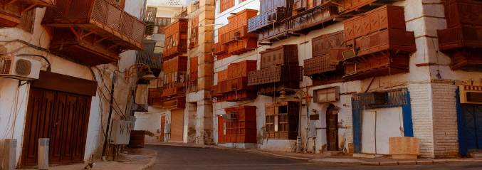

บ่าย นำท่านเที่ยวชมเมืองอัล เทยาบัท (Al Tayebat International City) สถานที่แห่งนี้ไม่ใช่แค่พิพิธภัณฑ์ให้เดินเยี่ยมชมสถาปัตยกรรมเท่านั้น แต่ยังเป็นแหล่งรวมสิ่งของที่น่าสนใจที่สุดในประเทศ และยังมีสกุลเงิน เฟอร์นิเจอร์โบราณ อาวุธโบราณและต้นฉบับของคัมภีร์อัลกุลอานและสถานที่แห่งนี้ยังจัดแสดงบ้านจำลองจากทุกภูมิภาคของซาอุดิอาระเบียอีกด้วย อิสระให้ท่านได้เก็บภาพตามอัธยาศัย
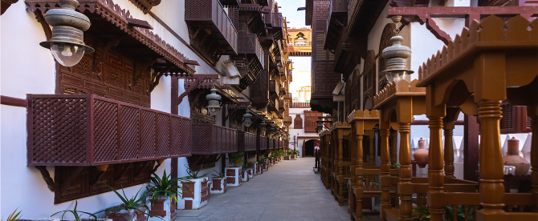

ค่ำ รับประทานอาหารค่ำ ณ ภัตตาคาร

นำท่านเข้าสู่โรงแรมที่พัก Radisson Blu Hotel Jeddah/ Centro Salama by Rotana ***** หรือเทียบเท่า (คืนที่ 1)

วันที่สาม เจดดาห์ - ทัวร์ทะเลทราย (Dune Safari) – ขี่อูฐชมทะเลทราย - ดินเนอร์ทะเลทราย

เช้า รับประทานอาหารเช้าในโรงแรม
นำท่านเข้าชม Our days of Bliss Magad พิพิธภัณฑ์ที่จัดแสดงข้างของเครื่องใช้และการตกแต่งบ้านของชาวพื้นเมือง ตลอดจนสกุลเงินที่ใช้ในประเทศแต่ละยุคสมัย ได้เวลานำท่านสู่ถนนเลียบทะเลเจดดาห์ (Jeddah Corniche) เป็นเขตริมน้ำของเมือง นอกจากมีแหล่งช้อปปิ้งและแหล่งร้านอาหารแล้ว ยังมี พิพิธภัณฑ์สัตว์น้ำฟาเกียะฮ์ (Fakieh Aquarium) มัสยิดลอยน้ำ (Floating Mosque) และ น้ำพุกษัตริย์ฟาฮัด (King Fahd’s Fountain) อีกด้วย บริเวณทางเดินริมทะเลเหมาะสำหรับการเดินเล่นหรือนั่งเล่น นำท่านแวะถ่ายรูปกับมัสยิด Masjid Al Rahma หรือ Al Rahma Mosque หรือเป็นที่รู้จักในชื่อว่า มัสยิดลอยน้ำ (Floating Mosque) สร้างขึ้นในปี ค.ศ. 1985 การออกแบบของการก่อสร้างทำให้มัสยิดแห่งนี้ดูเหมือนลอยอยู่ในทะเลแดง (Red Sea) มัสยิดแห่งนี้เป็นตัวอย่างที่สวยงามของสถาปัตยกรรมแบบอิสลามและคุ้มค่าที่จะแวะไปเยี่ยมชม ช่วงที่น้ำขึ้นสูงจะทำให้เราได้ภาพที่เหมือนมัสยิดลอยน้ำอยู่จริงๆ และจะทำให้ภาพสวยขึ้นไปอีกหากมีแสงกระทบกับผิวน้ำช่วงฟ้าสางหรือพลบค่ำ จากนั้นนำท่านชมน้ำพุกษัตริย์ฟาฮัด (King Fahd’s Fountain) เปิดตัวเมื่อปี ค.ศ. 1985 น้ำพุแห่งนี้มีความเป็นเอกลักษณ์ในตัวของมันเอง และน้ำพุแห่งนี้พ่นน้ำสูงถึง 312 เมตรจึงเป็นน้ำพุที่สูงที่สุดในโลก สายน้ำจากน้ำพุที่น่าประทับใจแห่งนี้สามารถมองเห็นได้จากจุดต่างๆทั่วเมือง เจดดาห์ (Jeddah) น้ำพุนี้จะดึงน้ำมาจากทะเลแดง จึงสามารถทำความเร็วได้สูงกว่า 375 กิโลเมตรต่อชั่วโมง อิสระให้ท่านได้เก็บภาพตามอัธยาศัย
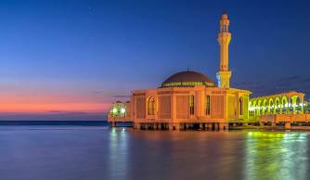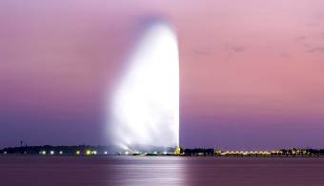

กลางวัน รับประทานอาหารกลางวัน ณ ภัตตาคาร

บ่าย นำท่านเดินทางสู่ ตลาด Gabel Street Souq (Qabel Trail) ตลาดที่เก่าแก่ที่สุดของเมืองเหมาะกับการชอปปิ้ง หาของทานเล่น หรือดื่มด่ำกับประสบการณ์ตะวันออกกลางที่แท้จริง ในตลาดมีสินค้าให้เลือกมากมายไม่ว่าจะเป็น น้ำหอม รองเท้าและกระเป๋าหนัง และเครื่องเพชรพลอย และที่ตลาดนี้ไม่ได้มีแค่นักท่องเที่ยวเท่านั้นแต่ยังมีคนในท้องถิ่นที่แวะมาซื้ออาหารและของใช้ในครัวเรือนที่จำเป็นอีกด้วย

15.00 น. นำท่านสัมผัสประสบการณ์นั่งรถ 4x4 WD สนุกสนานกับกิจกรรม Dune Safari ท่ามกลางทะเลทรายแห่งซาอุดิอาระเบีย อิสระให้ท่านได้ถ่ายรูป หรือจะเลือกขี่อูฐ (กิจกรรมขี่อูฐรวมในค่าทัวร์แล้ว) หรือ เล่นกระดานโต้คลื่นจากเนินทรายสูง ท่ามกลางบรรยากาศอันแสนกว้างไกลของทะเลทราย
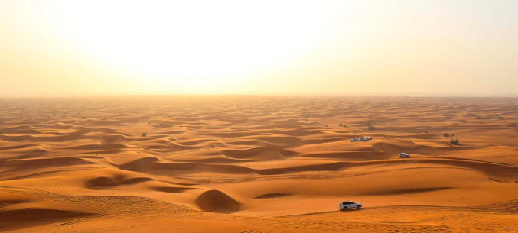

ค่ำ รับประทานอาหารค่ำ BBQ Dinner ในทะเลทราย

นำท่านเข้าสู่โรงแรมที่พัก Radisson Blu Hotel Jeddah/Centro Salama by Rotana ***** หรือเทียบเท่า (พักค้างคืนที่ 2)

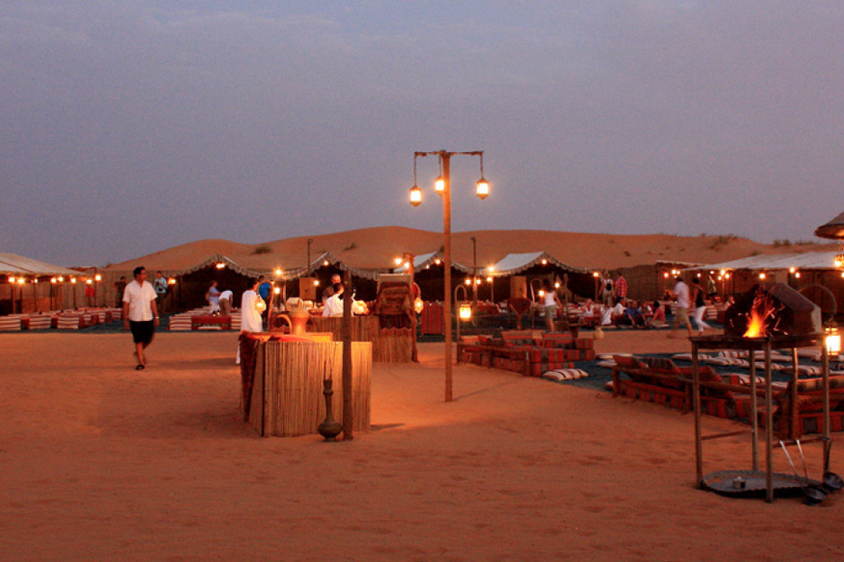

วันที่สี่ เจดดาห์ – เมดินา – นั่งรถไฟความเร็วสูง สู่เมืองเมดินา

เช้า รับประทานอาหารเช้าในโรงแรม
07.00 น. นำท่านเดินทางสู่สถานีรถไฟ High Speed Train (HHR Hi Speed Train) เพื่อสัมผัสประสบการณ์นั่งรถไฟหัวจรวดความเร็วสูง หรือที่รู้จักกันในนามรถไฟตะวันตกหรือเมกกะ-Medina รถไฟความเร็วสูงสายซาอุดิอาระเบีย เชื่อมโยงเมืองศักดิ์สิทธิ์ของชาวมุสลิมในเมดินาและเมกกะผ่านเมืองเศรษฐกิจคิงอับดุลลาห์โดยใช้สายหลัก 449.2 กิโลเมตร (279.1 ไมล์) และการเชื่อมต่อสาขา 3.75 กิโลเมตร (2.33 ไมล์) ไปยังสนามบินนานาชาติคิงอับดุลลาซิซ (KAIA) ในเจดดาห์ รถไฟสายนี้ออกแบบมาสำหรับความเร็วสูงสุด 186 ไมล์ต่อชั่วโมง (299 กม. / ชม.) ซึ่งจากเมืองเจดดาห์ ไป เมดินา
08.32 น. ออกเดินทางจากสถานีรถไฟเจดดาห์
10.53 น. เดินทางถึงสถานีรถไฟเมดินา
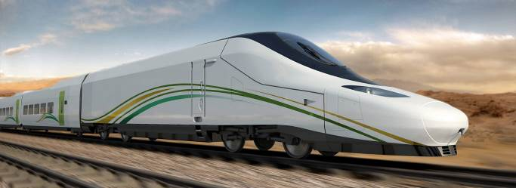

กลางวัน รับประทานอาหารกลางวัน ณ ภัตตาคารท้องถิ่น

บ่าย นำท่านแวะถ่ายรูปกับ Al Masjid Nabawi Mosque ซึ่งเป็นมัสยิดใหญ่ที่มีความสวยงามแห่งเมืองเมดินา (อนุญาตให้ผู้ที่นับถือศาสนาอิสลามเข้าเท่านั้น) เป็นมัสยิดที่ก่อตั้งและสร้างสรรค์โดยศาสดาของศาสนาอิสลาม Prophet of Islam Muhammad ตั้งอยู่ในเมือง Medina ในประเทศซาอุดีอาระเบีย เป็นมัสยิดแห่งที่ 3 ที่สร้างขึ้นในประวัติศาสตร์ของศาสนาอิสลาม และในปัจจุบันก็กลายเป็นมัสยิดที่ใหญ่ที่สุดในโลก เรียกได้ว่าเป็นสถานที่ศักดิ์สิทธิ์อันดับสองในศาสนาอิสลาม รองจากมัสยิด Masjid al-Haram ในเมือง Mecca และที่นี่ยังเป็นที่ฝังศพของท่านนบีมุฮัมมัดอีกด้วย จากนั้นนำท่านเข้าชมพิพิธภัณฑ์เมดินา (Medina Museum) ซึ่งเป็นสถานที่จัดแสดงวิถีชีวิตความเป็นอยู่ของชาวมุสลิมในเมืองเมดินา ตั้งแต่อดีตจนถึงปัจจุบัน
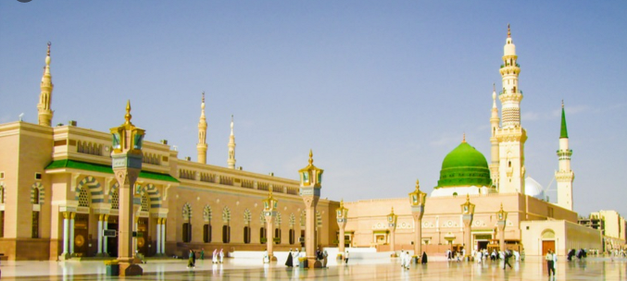

ค่ำ รับประทานอาหารค่ำ ณ ภัตตาคาร

นำท่านเข้าสู่โรงแรม Le Meridien Hotel Medina ***** หรือ เทียบเท่า
วันที่ห้า เมดินา – อัลอูลา – ตึกกระจก – หินช้าง

เช้า รับประทานอาหารเช้าในโรงแรม
นำท่านเดินทางสู่เมืองอัลอูลา (Al Ula) (ใช้เวลาเดินทางประมาณ 3.30 ชั่วโมง) ซึ่งมีแหล่งท่องเที่ยวมรดกโลกท่ามกลางทะเลทราย คือแหล่งโบราณสถานเฮกรา (Hegra Archaeological Site) หรือมะดาอินศอเลียะห์ หรืออัลฮิจญร์ ที่นี่เป็นแหล่งโบราณคดีที่มีอายุเก่าแก่ราว 2,000 ปี สร้างขึ้นโดยราชอาณาจักรแนบาเทีย (Nabatean Kingdom) เป็นอารยธรรมยุคเดียวกับเปตรา เมืองหินแกะสลักโบราณในประเทศจอร์แดน โบราณสถานแห่งนี้มีทั้งสุสานโบราณ หินธรรมชาติรูปทรงแปลกๆ กลางทะเลทราย ภาพวาดบนผนังถ้ำ และสิ่งก่อสร้างอีกมากมายที่ไดรับการอนุรักษ์ไว้เป็นอย่างดี จนกลายเป็นแหล่งโบราณคดีแห่งแรกของประเทศที่ได้รับการขึ้นทะเบียนเป็นแหล่งมรดกโลกของยูเนสโก

กลางวัน รับประทานอาหารกลางวัน ณ ห้องอาหาร Tama Restaurant ภายในโรงแรม Habitat
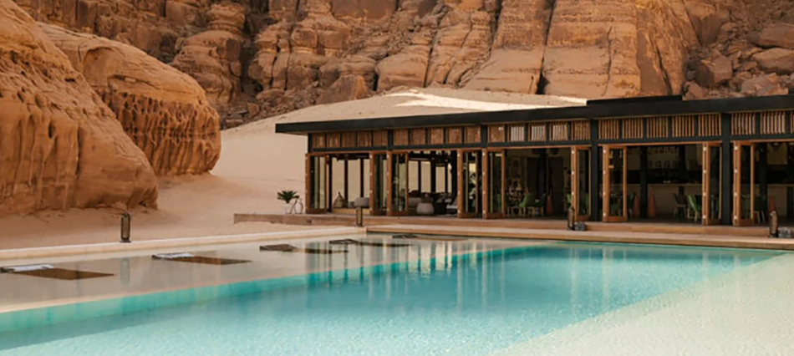

บ่าย นำท่านชมตึกกระจกที่ใหญ่ที่สุดในโลก (Maraya) ณ กลางทะเลทรายหุบเขาอัชชาร์ (Ashar Valley) สิ่งก่อสร้างใหม่ที่เกิดขึ้น ไม่ได้มีแค่การต่อยอดแรงบันดาลใจจากหินทราย หรืออิงสถาปัตยกรรมตามอารยธรรมโบราณประจำถิ่นเท่านั้น แต่ที่อัลอูลายังมีอาคารยุคมิลเลนเนียมสุดโมเดิร์นที่ชื่อ มารายา (MARAYA) ตั้งอยู่ที่หุบเขาอาชาร์ที่มีแท่งหินรูปทรงต่างๆ MARAYA เป็นภาษาอาราบิก แปลว่า กระจก แนวคิดในการก่อสร้างที่ใช้วัสดุค่อนข้างแตกต่างจากอาคารทั่วไปในเมืองมาจากสถานะตามประวัติศาสตร์ของอัลอูลาที่เป็นจุดนัดพบทางอารยธรรมต่างๆ มากว่าหลายพันปีตัวอาคารถูกสร้างขึ้นเพื่อเป็นแลนด์มาร์กของอัลอูลา ในแง่การสร้างสรรค์งานด้านวัฒนธรรม โดยรัฐบาลซาอุดีอาระเบียมอบหมายงานออกแบบให้ Florian Boje สถาปนิกและนักออกแบบชาวอิตาลีแห่งบริษัท Giò Forma MARAYA โดดเด่นด้วยตัวอาคารรูปทรงกล่องลูกบาศก์ติดกระจกทั้งหลัง มีพื้นที่ 9,740 ตารางเมตรและได้รับการบันทึกจากกินเนสส์บุ๊กเมื่อเดือนมกราคม ค.ศ. 2020 ให้เป็นอาคารกระจกที่มีขนาดใหญ่ที่สุดในโลก และด้วยความที่ตัวอาคารติดกระจกใสทั้งหลังตั้งอยู่กลางทะเลทรายที่มีแต่พื้นทรายและภูเขาหินน้ำตาลแดง MARAYA จึงไม่ต่างจากชิ้นงานศิลปะอินสตอเลชันอาร์ตที่สะท้อนเงาของทิวทัศน์ภูเขาแท่งหินที่อยู่รายรอบ
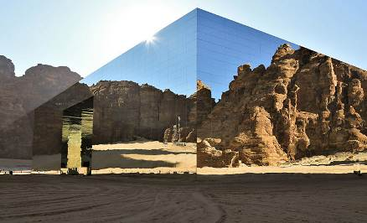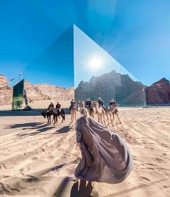
นำท่านเดินทางสู่หินรูปช้าง (Elephant Rock) สิ่งมหัศจรรย์ทางธรรมชาติของโลก หินรูปช้างสูง 52 เมตร หินที่เกิดจากธรรมชาติแห่งนี้มีรูปร่างหน้าตาเหมือนกับงวงช้างซึ่งล้อมรอบไปด้วยหินขนาดใหญ่ซึ่งเป็นเสาหินอนุสาวรีย์ที่มีเป็นร้อยๆ ก้อน อิสระให้ท่านได้เก็บภาพตามอัธยาศัย
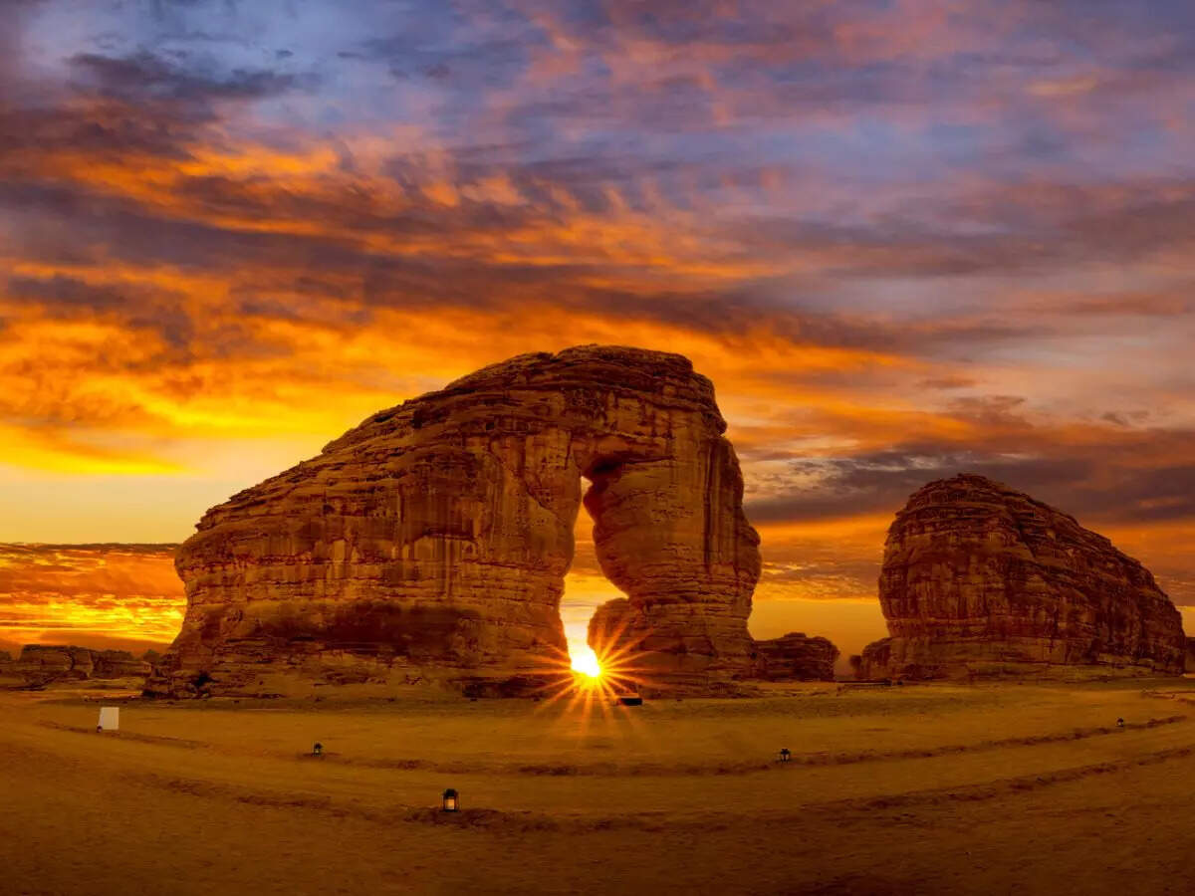

นำท่านแวะถ่ายรูปกับสถานีรถไฟอัลอูลา (Alula Railway Station) ซึ่งเป็นสถานีรถไฟโบราณที่เชื่อมทางรถไฟมาจากเมืองเมดินา เป็นหนึ่งในเส้นทางรถไฟ Hijaz Railway station ซึ่งมีแผนสร้างทางรถไฟยาวกว่า 1,300 กิโลเมตร เริ่มสร้างตั้งแต่ปี 1900 และสร้างถึงเมืองเมดินาในปี 1908 และถึงเมืองดามัสกัสในปี 1913 อย่างไรก็ดีทางรถไฟสายนี้ ก็ไม่สามารถสร้างแล้วเสร็จอันเนื่องมาจากสงครามโลกครั้งที่ 1

ค่ำ รับประทานอาหารค่ำในโรงแรม

นำท่านเข้าสู่โรงแรมที่พัก Sahary Alula Resort Hotel **** หรือเทียบเท่า (พักค้างคืนที่ 1)

วันที่หก แหล่งโบราณสถานเฮกรา – ปราสาทเดียวดาย – เมืองโบราณดาดัน

เช้า รับประทานอาหารเช้าในโรงแรม
นำท่านชมเมือง อัลอูลา เป็นหนึ่งในเมืองเก่าแก่ที่สุดบนคาบสมุทรอาระเบียที่มีหลักฐานทางโบราณคดีย้อนอายุไปได้กว่า 7,000 ปี อีกทั้งยังเคยเป็นเมืองหลวงแห่งอาณาจักรโบราณถึง 2 อาณาจักรด้วยกัน คือ ดาดัน (Dadan) และ ลิยัน (Lihyan) ไม่เพียงเท่านั้นด้วยทำเลที่ตั้งยังทำให้เมืองนี้มีความสำคัญด้านการค้าในฐานะอดีตเส้นทางค้าขายกำยานและธูปหอม เชื่อมดินแดนจากทางใต้ของคาบสมุทรอาระเบียไปจนถึงดินแดนอียิปต์ นำท่านเที่ยวชมเมืองโบราณเฮกรา (Hegra หรือชื่อภาษาอาหรับ Al-Hijr / Mada’in Salih) เป็นเมืองแห่งอารยธรรมยุคราชอาณาจักรแนบาเทีย (Nabataean Kingdom) ตั้งอยู่ทางทิศใต้ของนครเพตรา มหานครแห่งอารยธรรมแนบาเทียซึ่งเป็นที่ตั้งปราสาทหินทรายสีชมพูอันเลื่องชื่อในเขตประเทศจอร์แดนปัจจุบั เฮกรา ถือเป็นแหล่งมรดกโลกแห่งแรกของ ซาอุดีอาระเบีย ที่ได้รับการขึ้นทะเบียนจากยูเนสโก เมื่อปี ค.ศ. 2008 และเป็นสถานที่ที่โด่งดังและเป็นที่รู้จักมากที่สุดในอัลอูลา ตัวเมืองโบราณเฮกรามีพื้นที่ 52 เฮกตาร์ มีหลักฐานว่ามีคนอาศัยอยู่ตั้งแต่เมื่อกว่า 2,200 ปีก่อน และเจริญรุ่งเรืองสุด ๆ ในช่วง 200 ปีก่อนคริสตกาลจนถึง 200 ปีหลังคริสตกาล ส่วนปัจจุบันสิ่งที่หลงเหลือเป็นมรดกที่ชวนตื่นตา ได้แก่ สถาปัตยกรรมสลักหินหรือภูเขาหินซึ่งกระจัดกระจายอยู่กลางทะเลทราย สันนิษฐานว่าสถาปัตยกรรมสลักจากหินเป็น “สุสานของชนชั้นปกครอง” สมัยอาณาจักรแนบาเทียและที่น่าทึ่งก็ทีสุสานเหล่านี้มีมากกว่า 111 แห่ง แต่ที่ยังคงสภาพสมบูรณ์มีราว 94 แห่ง โดดเด่นด้วยการตกแต่งสลักเสลาลวดลายหน้าประตูบนภูเขาหินทรายขนาดใหญ่อย่างวิจิตร ในบรรดาสุสานหินกลางทะเลทรายเมื่อ 1,000 ปีก่อนคริสตกาลที่ย่านสุสานหิน Mada’in Salih ในอาณาเขตเมืองโบราณเฮกรานั้น “สุสานของบุตรแห่งคูซา” (Tomb of Lihyan Son of Kuza) หรือฉายา ปราสาทแห่งความเดียวดาย (The Lonely Castle แปลจากภาษาอาหรับ Qasr Al Farid) ถือเป็นไฮไลต์ของสุสานหินที่สลักจากภูเขาหินทรายทั้งลูก เป็นหนึ่งในสถาปัตยกรรมแบบแนบาเทีย (Nabataean อารยธรรมที่สร้างนครเพตรา) ที่โดดเด่นตั้งตระหง่านอยู่ในอาณาบริเวณของเมืองมรดกโลกเฮกรา จากปริศนาในกรรมวิธีการสลักเสลาหน้าผาหินจากส่วนบนลงล่าง เป็นสุสานของชนชั้นผู้ปกครอง ในยุคอารยธรรมของชาวนาบาเทียนและชาวลิยัน ช่วงอาณาจักรแนบาเทียและลิยันรุ่งเรือง จุดนี้ยังเป็นแลนด์มาร์กของการท่องเที่ยวที่ในบางโอกาสมีการจัดแสดงแสงสีเหนือสุสานให้นักท่องเที่ยวได้ชมเป็นไฮไลต์ของทัวร์มรดกโลกเมืองโบราณเฮกราด้วย
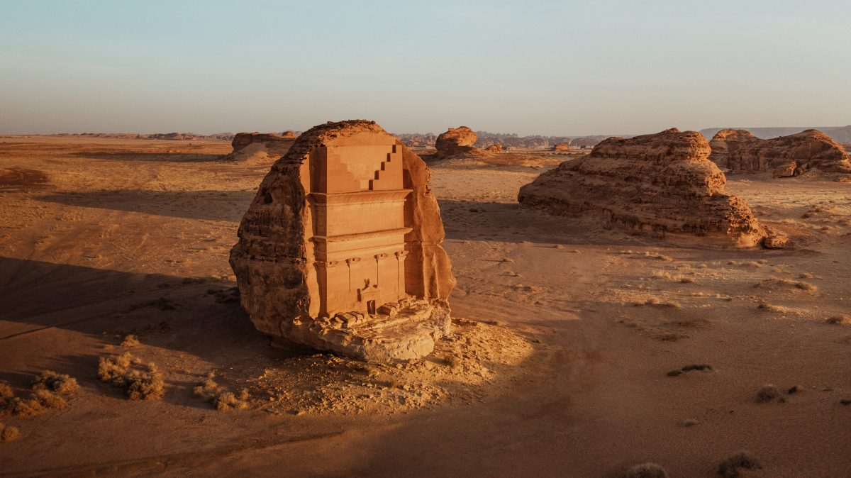

กลางวัน รับประทานอาหารกลางวัน ณ ภัตตาคารท้องถิ่น

บ่าย นำท่านเดินทางสู่เมืองโบราณดาดัน ใจกลางเขตโอเอซิสกลางหุบเขา ซึ่งประกอบด้วยโบราณสถานและหลักฐานที่แสดงที่ตั้งของเมืองหลวงแห่งอาณาจักรดาดัน (Kingdom of Dadan) ช่วงราว 800-900 ปีก่อนคริสตกาล อีกทั้งพื้นที่ตรงนี้ยังเป็นอดีตเมืองหลวงของอาณาจักรลิยัน (Kingdom of Lihyan) ช่วงราว 500-200 ปีก่อนคริสตกาล กล่าวได้ว่าอารยธรรมดาดันเป็นอารยธรรมเก่าแก่ของดินแดนอาหรับโบราณ และเป็นอารยธรรมเก่าที่สุดที่ค้นพบหลักฐานการดำรงอยู่ในเมืองอัลอูลา ไฮไลต์ในเมืองดาดันคืองานแกะสลักภูเขาหินทรายสีแดงขนาดใหญ่ที่ เรียกว่า สุสานสิงโต หรือ Lion’s Tombs ซึ่งมีบันไดจากพื้นราบขึ้นไปสู่ตัวสุสานด้านบน สันนิษฐานว่าสุสานหินสีน้ำตาลแดงที่สลักเป็นรูปสิงโต 2 ตัวอยู่ด้านหน้าทางเข้าของปราสาทที่ใหญ่โตเป็นภูเขากลางที่ราบนี้น่าจะเป็นสุสานของชนชั้นผู้ปกครองอาณาจักรสมัยนั้น จารึกบนผาหินขนาดใหญ่สามารถพบเจอได้ทั่วเมืองอัลอูลา มีทั้งตัวอักขระโบราณหลากหลายภาษา จารึกบางชิ้นสามารถย้อนไปได้ไกลถึงยุคก่อนเกิดภาษาอาหรับ ตอกย้ำความสำคัญทางประวัติศาสตร์และโบราณคดีของอัลอูลา

ค่ำ รับประทานอาหารค่ำในโรงแรม

นำท่านเข้าสู่โรงแรมที่พัก Sahary Alula Resort Hotel **** หรือเทียบเท่า (พักค้างคืนที่ 2)

วันที่เจ็ด อัลอูลา – ริยาด (บินภายใน) – Edge of the World - ขึ้นตึก Kingdom Tower Center

เช้า รับประทานอาหารเช้าในโรงแรม
09.00 น. นำท่านเดินทางสู่สนามบินอัลอูลา
11.40 น. ออกเดินทางสู่เมืองริยาด โดยเที่ยวบิน SV1575 ใช้เวลาบินประมาณ 1 ชั่วโมง
13.25 น. เดินทางถึงสนามบินริยาด

กลางวัน รับประทานอาหารกลางวันแบบ lunch box
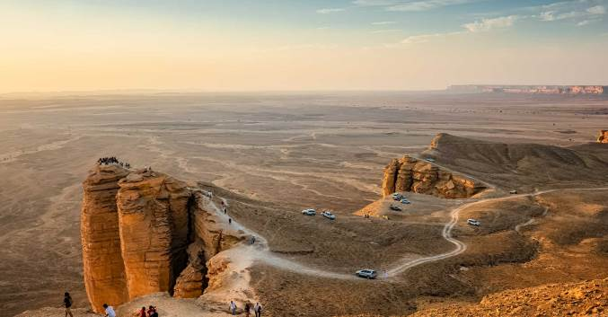

บ่าย นำท่านเดินทางสู่ทะเลทราย Edge of the World หรือที่รู้จักกันในชื่อ Jebel Fihrayn อยู่ห่างจากกรุงริยาด 90 กม. และมีหน้าผา Tuwaiq อันกว้างใหญ่ซึ่งทอดยาวกว่า 600 กม. บนหน้าผาสูง 300 เมตร ผ่านทางตอนกลางของซาอุดิอาระเบีย และครั้งหนึ่งเคยเป็นเส้นทางคาราวานการค้าโบราณ ที่ใช้ข้ามคาบสมุทรอาหรับจากเยเมนไปยังลิแวนต์ และเปอร์เซียในอดีตนั่นเอง ด้วยความอลังการของทะเลทรายที่กว้างใหญ่สุดลูกหูลูกตา นับเป็นสถานที่ท่องเที่ยวที่ดึงดูดนักท่องเที่ยวและชาวต่างชาติมาเยี่ยมชมมากที่สุดในซาอุดิอาระเบีย อิสระให้ท่านได้เดินเล่นและถ่ายรูปตามอัธยาศัย สมควรแก่เวลานำท่านเดินทางสู่กรุงริยาด

ค่ำ รับประทานอาหารค่ำ ณ ภัตตาคาร

นำท่านเข้าสู่โรงแรมที่พัก Crown Plaza Hotel Riyadh***** หรือเทียบเท่า

วันที่แปด ริยาด – หมู่บ้านมรดกโลกอัดดิรอียะฮ์ – ป้อมโบราณมัสมัค – สุเหร่า อัลราจิ แกรนด์มอสค์

เช้า รับประทานอาหารเช้าในโรงแรม
นำท่านเดินทางสู่หมู่บ้านมรดกโลกอัดดิรอียะฮ์ (Al Diriyah) ตั้งอยู่ชานเมืองทางทิศตะวันตกของเมืองหลวง รียาด (Riyadh) และเป็นหนึ่งในแหล่งมรดกโลกขององค์กรยูเนสโกที่มีชื่อเสียงที่สุดในประเทศ เมืองนี้เป็นเมืองหลวงเก่าของซาอุดิอาระเบียและเป็นบ้านของครอบครัว Al Saud นักท่องเที่ยวจะได้สัมผัสกับความทันสมัยและความเป็นประวัติศาสตร์ของตัวเมือง ด้านที่เป็นความทันสมัยจะมีคาเฟ่ ร้านอาหารและร้านขายของที่ระลึก อีกทั้งนักท่องเที่ยวยังสามารถข้ามสะพานถนน Wadi Hanifah ไปยังเขต Al Turaif ที่มีที่พักอาศัยของราชวงศ์โบราณ พิพิธภัณฑ์ Diriyah Museum และชิ้นส่วนทางประวัติศาสตร์อีกมากมายของเมือง Ad Diriyah จากเขต Al Turaif นำท่านเที่ยวชมความสวยงามของแหลางมรดกโลกอัดดิรอียะฮ์
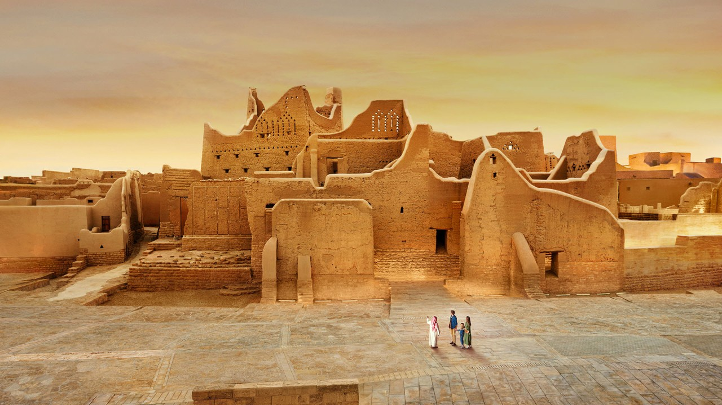

กลางวัน รับประทานอาหารกลางวัน ณ ภัตตาคารท้องถิ่น

บ่าย นำท่านเข้าชมป้อมปราการมัสมัค (Masmak Fortress) กองทหารรักษาการณ์เก่าที่คอยปกป้องประเทศมีชื่อเสียงเป็นอย่างมากในเรื่องของความสวยงามด้านนอกที่ีเป็นป้อมปราการดิน ซึ่งในภายหลังได้กลายมาเป็นคลังเก็บอาวุธยุทธภัณฑ์ และหลังจากที่โดน Ibn Saud โจมตีป้อมปราการในปี ค.ศ. 1902 สถานที่แห่งนี้จึงกลายเป็นเรือนจำแทน นำท่านเข้าชมพระราชวังประวัติศาสตร์มูร์รับบา (Murabba Palace) เป็นหนึ่งในสถานที่ท่องเที่ยวทางประวัติศาสตร์ที่โด่งดังในเมืองรียาด พระราชวังแห่งนี้เคยเป็นพระราชวังของกษัตริย์และสร้างในสไตล์ Najdean ซึ่งได้มีการจัดแสดงของใช้ส่วนตัว ของที่ระลึกและพระบรมฉายาลักษณ์ของกษัตริย์ นอกจากนั้นจะได้เห็นรถโรลส์-รอยซ์ของกษัตริย์ที่ท่านได้รับเป็นของขวัญจากนายกรัฐมนตรีชาวอังกฤษ วินสตันเชอร์ชิลล์ในปี ค.ศ. 1946 อีกด้วย จากนั้นนำท่านเข้าชมพิพิธภัณฑ์สถานแห่งชาติ (National Museum) เพื่อย้อนรอยประวัติศาสตร์ ชีวิตความเป็นอยู่ และ ข้าวของเครื่องใช้ในอดีตของชนพื้นเมืองที่อาศัยอยู่ที่นี่ ได้เวลานำท่านแวะถ่ายรูปกับสุเหร่า อัลราฮิด (Al Rajhi Grand Mosque) ซึ่งเป็นสุเหร่าใหญ่ประจำกรุงรียาด (ไม่อนุญาตให้คนที่ไม่ใช่มุสลิมเข้าไปในสุเหร่าแห่งนี้)
นำท่านขึ้นตึก Kingdom Center Tower เป็นสูงและเป็นจุดศูนย์กลางแห่งเมืองรียาด นำท่านขับรถเที่ยวชมเมืองหลวงที่คราคร่ำไปด้วยตึงสูงทันสมัยหลายตึก จากนั้นนำท่านแวะถ่ายรูปกับ King Kalid Grand Mosque สุเหร่าสีขาวที่มีความสวยงามอีกแห่งหนึ่งของซาอุดิอาระเบีย
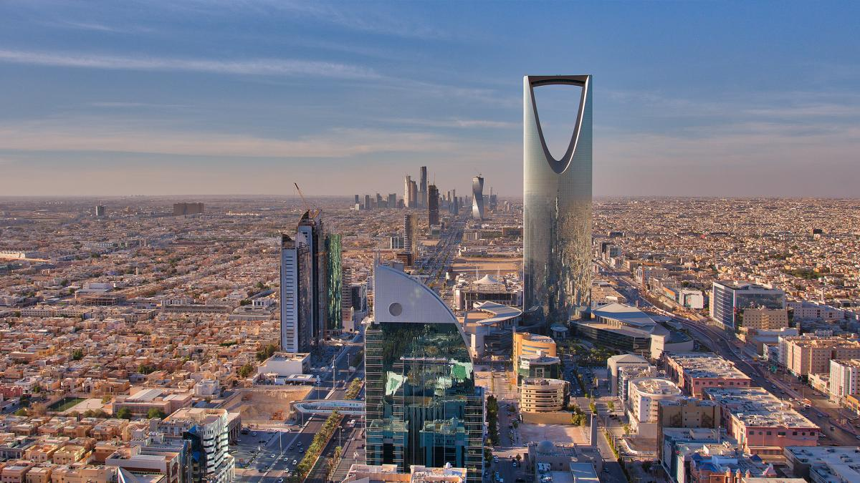

ค่ำ รับประทานอาหารค่ำ ณ ภัตตาคาร
23.00 น. นำท่านเดินทางสู่สนามบินริยาด เพื่อเชคอิน

วันที่เก้า เจดดาห์ – กรุงเทพ

02.45 น. ออกเดินทางสู่กรุงเทพมหานคร โดยเที่ยวบิน SV846 (ใช้เวลาบินประมาณ 6.55 ช.ม.)
13.40 น. เดินทางถึงสนามบินสุวรรณภูมิ กรุงเทพฯ โดยสวัสดิภาพ (BON VOYAGE)

9 วัน ซาอุดิอาระเบีย แกรนด์ทัวร์
ราคาทัวร์ 189,900 บาท : 12-20 ต.ค. 69 / 19-27 ต.ค. 69 / 30 พ.ย.- 8 ธ.ค. 69 / 18-26 ม.ค. 70
15-23 ก.พ. 70 / 15-23 มี.ค. 70
ราคาทัวร์ 199,900 บาท : 28 ธ.ค.- 5 ม.ค. 70 / 12-20 เม.ย. 70

อัตราค่าบริการ | ต.ค. 69 - มี.ค. 70 | ปีใหม่ / สงกรานต์
ผู้ใหญ่พัก 2 ท่านต่อห้อง หรือ เด็กอายุมากกว่า 11 ปีบริบูรณ์ พัก 2 ท่านต่อห้อง หรือพัก 3 ท่านต่อห้อง | 189,900 | 199,900
พักเดี่ยวเพิ่มท่านละ | 26,000 | 32,000
เด็กอายุ 2-11 ปี พักกับผู้ใหญ่ 2 ท่านไม่เสริมเตียง | 179,900 | 189,900
ชั้นธุรกิจเพิ่มเงินจากราคาทัวร์ (SV) เริ่มต้นที่ท่านละ  (ราคาสามารถยืนยันได้ก็ต่อเมื่อที่นั่ง confirm เท่านั้น) | 110,000 – 160,000
**ราคาอาจมีการปรับขึ้น – ลง ตามราคาน้ำมันที่ปรับขึ้นลง แต่จะปรับตามความเป็นจริงที่สายการบินประกาศปรับและที่มีเอกสารยืนยันเท่านั้น (คิด ณ วันที่ 14/3/2026) **
ข้อแนะนำและแจ้งเพื่อทราบ
- สำหรับห้องพักแบบ 3 เตียง กรุณาแจ้งล่วงหน้าเพื่อตรวจสอบกับทางโรงแรม มีบริการเฉพาะบางโรงแรมเท่านั้น กรณีเดินทางเป็นผู้ใหญ่ 3 ท่าน แนะนำให้ท่าน เปิดห้องพัก เป็น 2 ห้องจะสะดวกกับท่านมากกว่า
- กรณีเดินทางเป็นตั๋วกรุ๊ป หากออกตั๋วแล้ว ไม่สามารถขอคืนเงินได้ และไม่สามารถเปลี่ยนวันเดินทางได้
- กระเป๋าเดินทางเพื่อโหลดท่านละ 1 ใบ น้ำหนักไม่เกิน 20 กก. , กระเป๋าถือขึ้นเครื่อง น้ำหนักไม่เกิน 7 กก.

โปรแกรมท่องเที่ยว (ตามที่ระบุไว้ในรายการ) อัตรานี้รวมถึง
- ตั๋วเครื่องบินไป-กลับชั้นนักท่องเที่ยวโดยสายการบิน SV (กระเป๋าเดินทาง 1 ใบ น้ำหนัก ไม่เกิน 20 กก./ท่าน)
- ค่าภาษีสนามบิน,ค่าภาษีน้ำมัน,ค่าประกันภัยทางอากาศ
- ค่าประกันภัยการเดินทางอุบัติเหตุวงเงิน 1,500,000 บาท และ ค่ารักษาพยาบาลในต่างประเทศวงเงิน 2,000,000 บาท
ค่ารักษาพยาบาลหลังกลับจากต่างประเทศภายใน 21 วัน วงเงิน 40,000 บาท (ประกันภัยไม่ครอบคลุมผู้ที่อายุเกิน 80 ปี) ประกันการเดินทางครอบคลุมค่ารักษาพยาบาลการติดเชื้อโควิดในต่างประเทศ
- ค่าภาษีในทุกประเทศ (ประเทศตามระบุในโปรแกรมทัวร์)
- ค่าที่พักตลอดการเดินทาง (พักห้องคู่)
- ค่าอาหารทุกมื้อตามระบุ, ค่าพาหนะ หรือรถรับ-ส่ง ระหว่างนำเที่ยว, ค่าเข้าชมสถานที่
- ค่าวีซ่าซาอุดิอาระเบีย
- เจ้าหน้าที่ (ไกด์ไทย) คอยอำนวยความสะดวกตลอดการเดินทาง และทิปต่างๆ
- ค่าภาษีมูลค่าเพิ่ม 7% และภาษีหัก ณ ที่จ่าย 3% (คิดจากค่าบริการทัวร์)
- น้ำดื่มวันละ 2 ขวดต่อท่าน

อัตรานี้ไม่รวมถึง
- ค่าพนักงานยกกระเป๋าในโรงแรม ซึ่งท่านต้องดูแลกระเป๋าด้วยตัวท่านเอง เพื่อป้องกันการสูญหาย
- ค่าใช้จ่ายส่วนตัวอาทิ ค่าซักรีด ค่าโทรศัพท์-แฟกซ์ และค่าใช้จ่ายอื่นๆที่ไม่ได้ระบุในรายการ

การชำระเงิน งวดที่ 1 : สำรองที่นั่งจ่าย 50,000 บาท/ท่าน
งวดที่ 2 : ชำระส่วนที่เหลือ 45 วัน ล่วงหน้าก่อนออกเดินทาง

กรณียกเลิก
- แจ้งยกเลิกเดินทาง 30 วันล่วงหน้าก่อนการเดินทางหักค่าใช้จ่ายที่เกิดขึ้นจริง เช่นมัดจำตั๋วเครื่องบิน, วีซ่าและค่าดำเนินการ (ถ้ามี), ค่าโรงแรม, ค่าตั๋วรถไฟ โดยจะมีรายละเอียดแสดงให้แก่ลูกค้าได้รับทราบ (หมายเหตุ: ช่วง Peak season สายการบินให้มัดจำล่วงหน้า 2-3 เดือน ก่อนการเดินทาง)
- แจ้งยกเลิกเดินทาง 15-29 วันก่อนการเดินทาง หักค่าทัวร์ 50% + ค่าใช้จ่ายที่เกิดขึ้นจริง
- แจ้งยกเลิกเดินทาง 0-14 วันก่อนการเดินทาง ยึดค่าทัวร์ 100%
- ผู้เดินทางที่ไม่สามารถเข้า-ออกเมืองได้ เนื่องจากการยื่นเอกสารปลอม หักค่าใช้จ่าย 100%
***หากมีการยกเลิกการจองทัวร์ หลังได้ทำการยื่นวีซ่าเรียบร้อยแล้ว บริษัทขอสงวนสิทธิ์ในการนำเล่มพาสปอร์ตไปยกเลิกวีซ่าในทุกกรณี ไม่ว่าค่าใช้จ่ายในการยื่นวีซ่าจะรวมหรือแยกจากรายการทัวร์ก็ตาม***
กรณีเดินทางโดยลูกค้าจัดการตั๋วเครื่องบินเอง (Land Only)
*ในกรณีลูกค้าดำเนินการเรื่องตั๋วเครื่องบินเองและมาเที่ยวร่วมกับคณะ (Join Tour) ลูกค้าต้องดำเนินการมาพบคณะทัวร์ด้วยตัวเอง และต้องรับผิดชอบค่าใช้จ่ายในการมาพบคณะใหญ่ด้วยตัวเอง รวมถึงหากกรณีเที่ยวบินของคณะใหญ่เกิดความล่าช้าหรือยกเลิกเที่ยวบินอันด้วยสาเหตุใดๆก็ตาม

หมายเหตุ :
- บริษัทฯ ขอสงวนสิทธิ์ในการยกเลิกการเดินทางในกรณีที่มีผู้เดินทาง ต่ำกว่า 10 ท่าน โดยจะแจ้งให้ผู้เดินทางทราบล่วงหน้าอย่างน้อย 30 วันก่อนการเดินทาง
- บริษัทฯขอสงวนสิทธิ์ในการเปลี่ยนแปลงการพาเข้าชมสถานที่ท่องเที่ยวใดๆที่ปิดทำการ โดยจะจัดหาสถานที่ท่องเที่ยวอื่นๆเพื่อทดแทนเป็นลำดับแรก หรือคืนค่าเข้าชมแก่คณะผู้เดินทางแทน
- บริษัทฯ ขอสงวนสิทธิ์ในการเปลี่ยนแปลงรายการท่องเที่ยว กรณีที่เกิดเหตุจำเป็นสุดวิสัย อาทิ การล่าช้าของสายการบิน การนัดหยุดงาน การประท้วง ภัยธรรมชาติ การก่อจลาจล อุบัติเหตุ ปัญหาการจราจร ปัญหาการเสริฟ์ช้าของร้านอาหาร หรือ เหตุใดๆที่อยู่เหนือการควบคุมของบริษัท ฯลฯ ทั้งนี้จะคำนึงและรักษาผลประโยชน์ของผู้เดินทางไว้ให้ได้มากที่สุด และหากหัวหน้าทัวร์ไม่ได้ดำเนินการทำทัวร์ตามโปรแกรม ท่านต้องแย้งและเรียกร้องสิทธิ์ในรายการนั้น หากท่านไม่มีการแย้งใดๆ ถือว่าท่านยอมรับการทำทัวร์ดังกล่าว
- เนื่องจากการท่องเที่ยวนี้เป็นการชำระแบบเหมาจ่ายกับบริษัทตัวแทนในต่างประเทศ ท่านไม่สามารถที่จะเรียกร้องเงินคืน ในกรณีที่ท่านปฏิเสธหรือสละสิทธิ์ ในการใช้บริการที่ทางทัวร์จัดให้ ยกเว้นท่านได้ทำการตกลง หรือ แจ้งให้ทราบ ก่อนเดินทาง
- บริษัทฯ จะไม่รับผิดชอบค่าใช้จ่ายที่เกิดขึ้น หากท่านถูกปฏิเสธการตรวจคนเข้าเมือง และจะไม่คืนเงินค่าทัวร์ที่ท่านชำระมาแล้ว หากท่านถูกปฎิเสธการเข้าเมือง เนื่องจากการกระทำที่ส่อไปในทางผิดกฎหมาย หรือการหลบหนีเข้าเมือง
- ในกรณีที่ท่านจะใช้หนังสือเดินทางราชการ (เล่มสีน้ำเงิน) เดินทางกับคณะ บริษัทฯ สงวนสิทธิ์ที่จะไม่รับผิดชอบ หากท่านถูกปฎิเสธการเข้าหรือออกนอกประเทศใดประเทศหนึ่ง เพราะโดยปกตินักท่องเที่ยวใช้หนังสือเดินทางบุคคลธรรมดา เล่มสีเลือดหมู
- เมื่อท่านจองทัวร์และชำระมัดจำแล้ว หมายถึงท่านยอมรับในข้อความและเงื่อนไขที่บริษัทฯแจ้งแล้วข้างต้น

ตั๋วเครื่องบิน
- การจัดที่นั่งบนเครื่องบินของสายบการบิน ขณะนี้สายการบินมีการเรียกเก็บค่าธรรมเนียมการจัดที่นั่ง (Assign seat) ทุกที่นั่ง สนนราคา 2,000 – 4,000 บาทต่อเที่ยวบิน หากท่านไม่ต้องการเสียค่าใช้จ่ายตรงนี้ ต้องทำการขอที่นั่ง ณ เคาน์เตอร์เชคอินที่สนามบินเท่านั้น แต่หากท่านต้องการจัดที่นั่งและชำระค่าใช้จ่ายตรงนี้ สามารถแจ้งกับทางบริษัทฯ หลังทำการออกตั๋วเครื่องบินแบบหมู่คณะไปแล้วเท่านั้น
- ในการเดินทางเป็นหมู่คณะผู้โดยสารจะต้องเดินทางไป-กลับ หากท่านต้องการเลื่อนวันเดินทางกลับ ท่านจะต้องชำระ ค่าใช้จ่ายส่วนต่างที่สายการบินเรียกเก็บโดยสายการบิน เป็นผู้กำหนด ซึ่งทางบริษัทฯ ไม่สามารถเข้าไปแทรกแซงได้ และในกรณีที่ยกเลิกการเดินทาง ถ้าทางบริษัทได้ออกตั๋วเครื่องบินไปแล้ว ผู้เดินทางต้องรอ Refund ตามระบบของสายการบินเท่านั้น (ในกรณีที่ตั๋วเครื่องบินสามารถทำการ Refund ได้เท่านั้น)
- ท่านที่จะออกตั๋วเครื่องบินภายในประเทศ เช่น เชียงใหม่ ภูเก็ต หาดใหญ่ ฯลฯ โปรดแจ้งฝ่ายขายก่อนเพื่อขอคำยืนยันว่าทัวร์นั้นๆ ยืนยันการเดินทาง แน่นอน หากท่านออกตั๋วภายในประเทศโดยไม่ได้รับการยืนยันจากพนักงาน แล้วทัวร์นั้นยกเลิก บริษัทฯไม่สามารถรับผิดชอบค่าใช้จ่ายใดๆที่เกี่ยวข้องกับตั๋วเครื่องบินภายในประเทศได้
- เมื่อท่านจองทัวร์และชำระมัดจำแล้ว หมายถึงท่านยอมรับในข้อความและเงื่อนไขที่บริษัทฯแจ้งแล้วข้างต้น

โรงแรมและห้อง
- ห้องพักในโรงแรมเป็นแบบห้องพักคู่ ( TWN/DBL ) ในกรณีที่ท่านมีความประสงค์จะพักแบบ 3 ท่าน / 3 เตียง
(TRIPLE ROOM ) ขึ้นอยู่กับข้อกำหนดของห้องพักและรูปแบบของห้องพักของแต่ละโรงแรม ซึ่งมักมีความแตกต่างกัน ซึ่งอาจจะทำให้ท่านไม่ได้ห้องพักติดกันตามที่ต้องการ หรือ อาจไม่สามารถจัดห้องที่พักแบบ 3 เตียงได้
- โรงแรมหลายแห่งในยุโรป จะไม่มีเครื่องปรับอากาศเนื่องจากอยู่ในแถบที่มีอุณหภูมิต่ำ เครื่องปรับอากาศที่มีจะให้บริการในช่วงฤดูร้อนเท่านั้น
- ในกรณีที่มีการจัดประชุมนานาชาติ ( TRADE FAIR ) เป็นผลให้ค่าโรงแรมสูงขึ้น 3-4 เท่าตัว บริษัทฯขอสงวนสิทธิ์ในการปรับเปลี่ยนหรือย้ายเมืองเพื่อให้เกิดความเหมาะสม

กระเป๋าเล็กถือติดตัวขึ้นเครื่องบิน
- กรุณางดนำของมีคม ทุกชนิด ใส่ในกระเป๋าใบเล็กที่จะถือขึ้นเครื่องบิน เช่น มีดพับ กรรไกรตัดเล็บทุกขนาด ตะไบเล็บ เป็นต้น กรุณาใส่ในกระเป๋าเดินทางใบใหญ่ห้ามนำติดตัวขึ้นบนเครื่องบินโดยเด็ดขาด
- วัตถุที่เป็นลักษณะของเหลว อาทิ ครีม โลชั่น น้ำหอม ยาสีฟัน เจล สเปรย์ และเหล้า เป็นต้น จะถูกทำการตรวจอย่างละเอียดอีกครั้ง โดยจะอนุญาตให้ถือขึ้นเครื่องได้ไม่เกิน 10 ชิ้น ในบรรจุภัณฑ์ละไม่เกิน 100 ml. แล้วใส่รวมเป็นที่เดียวกันในถุงใสพร้อมที่จะสำแดงต่อเจ้าหน้าที่รักษาความปลอดภัยตามมาตรการองค์การการบินพลเรือนระหว่างประเทศ ( ICAO )
- หากท่านซื้อสินค้าปลอดภาษีจากสนามบิน จะต้องปิดผนึกถุงโดยระบุ วันเดินทาง เที่ยวบิน จึงสามารถนำขึ้นเครื่องได้ และห้ามมีร่องรอยการเปิดปากถุงโดยเด็ดขาด

สัมภาระและค่าพนักงานยกสัมภาระ
- สำหรับน้ำหนักของสัมภาระที่ทางสายการบินอนุญาตให้โหลดใต้ท้องเครื่องบิน คือ 20-30 กิโลกรัม (สำหรับผู้โดยสารชั้นประหยัด/ Economy Class Passenger ซึ่งขึ้นกับแต่ละสายการบิน) การเรียกเก็บค่าระวางน้ำหนักเพิ่มเป็นสิทธิ์ของสายการบินที่ท่านไม่อาจปฏิเสธได้ หาก น้ำหนักกระเป๋าเดินทางเกินกว่าที่สายการบินกำหนด
- สำหรับกระเป๋าสัมภาระที่ทางสายการบินอนุญาตให้นำขึ้นเครื่องได้ ต้องมีน้ำหนักไม่เกิน 7 กิโลกรัมและมีสัดส่วนไม่เกิน 7.5 x 13.5 x 21.5 สำหรับหน่วยวัด “นิ้ว” (Inch) หรือ 19 x 35 x 55 สำหรับหน่วยวัด “เซนติเมตร” (Centimeter)
- ในบางรายการทัวร์ ที่ต้องบินด้วยสายการบินภายในประเทศ น้ำหนักของกระเป๋าอาจจะถูกกำหนดให้ต่ำกว่ามาตรฐานได้ ทั้งนี้ขึ้นอยู่กับข้อกำหนดของแต่ละสายการบิน บริษัทขอสงวนสิทธิ์ไม่รับภาระ ความรับผิดชอบค่าใช้จ่ายในน้ำหนักส่วนที่เกิน
- กระเป๋าและสัมภาระที่มีล้อเลื่อนและมีขนาดใหญ่เกินไป ไม่เหมาะกับการเป็นกระเป๋าถือขึ้นเครื่องบิน (Hand carry)

การชดเชยค่ากระเป๋าในกรณีเกิดการสูญหาย
- ของมีค่าทุกชนิด ขอแนะนำไม่ควรใส่เข้าไปในกระเป๋าใบใหญ่ที่เช็คไปกับเครื่อง เพราะหากเกิดการสูญหาย สายการบินจะรับผิดชอบชดใช้ตามกฎไออาต้าเท่านั้น ซึ่งจะชดใช้ให้ประมาณ กิโลกรัมละ 20 USD คูณด้วยน้ำหนักกระเป๋าจริง ทั้งนี้จะชดเชยไม่เกิน USD 400 กรณีเดินทางชั้นธรรมดา (Economy) หรือ USD 600 กรณีเดินทางชั้นธุรกิจ (Business) ดังนั้นจึงไม่แนะนำให้โหลดของมีค่าทุกประเภทลงกระเป๋าใบใหญ่
- กรณีกระเป๋าใบใหญ่เกิดการสูญหายระหว่างการท่องเที่ยว (ระหว่างทัวร์ ไม่ใช่ระหว่างบิน) โดยปกติประกันภัยการเดินทางที่บริษัททัวร์ได้จัดทำให้ลูกค้าจะไม่ครอบคลุมค่าชดเชยในกรณีกระเป๋าใบใหญ่สูญหาย
- กรณีกระเป๋าใบเล็ก (Hand Carry) เกิดการสูญหาย บริษัทฯ ไม่สามารถรับผิดชอบชดเชยค่าเสียหายให้ท่านได้ ดังนั้นท่านต้องระวังทรัพย์สินส่วนตัวของท่าน
เอกสารประกอบการขอวีซ่าซาอุดิอาระเบีย
(ใช้เวลาในการขอวีซ่าประมาณ 3-5 วันทำการ)

สถานทูตไม่อนุญาตให้ดึงเล่มพาสปอร์ต หากได้ยื่นเข้าไปแล้ว ดังนั้นถ้าท่านรู้ว่าต้องใช้เล่มกรุณาแจ้งบริษัททัวร์ฯ เพื่อขอยื่นวีซ่าล่วงหน้าก่อนกรุ๊ป และให้แนบตั๋วเครื่องบินในช่วงที่ท่านจะเดินทางมาด้วย

(การเตรียมเอกสาร กรุณาอ่านให้เข้าใจ และเตรียมให้ครบ และกรุณาอย่าดื้อและยึดติดกับการยื่นในสมัยก่อน )

- หนังสือเดินทาง อายุใช้งานได้ เกิน 6 เดือนขึ้นไป และ มีหน้าว่างอย่างน้อย 2 แผ่น

รูปถ่ายสีหน้าตรง ขนาด 2 x 2 นิ้ว จำนวน 2 รูป พื้นฉากหลังรูปต้องเป็นพื้นสีขาว (อย่าถ่ายเอง เพราะพื้นเป็นสีเทา ใช้ไม่ได้) ห้ามสวมแว่นสายตา (รูปถ่ายต้องถ่ายไว้ไม่เกิน 6 เดือน..สถานทูตมีการเทียบรูปกับหน้าวีซ่าที่เคยได้)
- สำเนาวัคซีนพาสปอร์ต หรือหลักฐานแสดงการได้รับวัคซีนครบโดส
- สำเนาบัตรประชาชน
- สำเนาทะเบียนบ้าน (กรุณาถ่ายหน้าแรกที่มีรายละเอียดบ้านเลขที่มาด้วย)
- สำเนาทะเบียนสมรส (กรณีผู้หญิง.....หากมีการเปลี่ยนคำนำหน้าเป็น ...นาง... ต้องแนบมา)
- สำเนาทะเบียนหย่า (กรณีผู้หญิง.....ถ้าหย่าและหากมีการใช้คำนำหน้าเป็น ....นาง...ต้องแนบมา)
- สูติบัตร (กรณีเด็กต่ำกว่า 20 ปีบริบูรณ์ต้องแนบสูติบัตรมา)
- กรณีเด็กอายุต่ำกว่า 20 ปีบริบูรณ์: (หากเด็กไม่ได้เดินทางพร้อม พ่อและแม่) ต้องยื่นเอกสารเพิ่มเติมดังนี้
  - เด็ก เดินทางกับบุคคลอื่น บิดาและมารดาต้องทำหนังสือแสดงความยินยอม ซึ่งออกให้โดยที่ว่าการเขตหรืออำเภอเท่านั้น และให้ระบุว่า ยินยอมให้เด็กเดินทางกับใคร (ระบุชื่อ) มีความสัมพันธ์อย่างไรกับครอบครัว
  - เด็ก เดินทางกับบิดา มารดาต้องทำหนังสือแสดงความยินยอมซึ่งออกให้โดยที่ว่าการเขตหรืออำเภอเท่านั้นและให้ระบุว่า มารดายินยอมให้เด็กเดินทางกับบิดา (ระบุชื่อบิดา)
  - เด็ก เดินทางกับมารดา บิดาต้องทำหนังสือแสดงความยินยอมซึ่งออกให้โดยที่ว่าการเขตหรืออำเภอเท่านั้นและให้ระบุว่า บิดายินยอมให้เด็กเดินทางกับมารดา (ระบุชื่อมารดา)
- หลักฐานการทำงาน(จดหมายรับรองการทำงาน) ภาษาอังกฤษ ระบุ TO SAUDI ARABIAN EMBASSY
เอกสารกิจการดำเนินงานทุกประเภทต้องได้รับการประทับตรารับรองจากหอการค้าไทย
  - กรณีผู้เดินทางเป็นเจ้าของกิจการ: ใช้หนังสือจดทะเบียนบริษัทฯ ที่มีรายชื่อผู้ประกอบการ (อายุไม่เกิน 3 เดือน)
  - กรณีผู้เดินทางเป็นเจ้าของร้านค้า : ใช้ทะเบียนพาณิชย์ที่มีชื่อผู้เป็นเจ้าของร้านค้า

  - กรณีพนักงานบริษัท : ใช้จดหมายรับรองการทำงานจากนายจ้าง ระบุตำแหน่ง ระยะเวลาการว่าจ้าง เงินเดือน
หนังสือรับรองการทำงานต้องระบุเงินเดือน /ระบุวันเวลาเดินทาง / ระบุเลขพาสปอร์ตและต้องประทับตรารับรองจากหอการค้าไทย
  - กรณีที่เป็นข้าราชการ : ใช้หนังสือรับรองจากหน่วยงาน
  - กรณีเกษียณอายุราชการ: ถ่ายสำเนาบัตรข้าราชการบำนาญ
  - กรณีเป็นนักเรียนนักศึกษา ต้องมีหนังสือรับรองจากสถาบันศึกษา นั้นว่ากำลังศึกษาอยู่ ระบุชั้นปีที่ศึกษา

- หลักฐานการเงิน : (กรุณาเตรียมให้ถูกต้อง ใช้ทั้ง Bank Statement + Bank Guarantee ใช้ทั้ง 2 อย่าง )

  - หนังสือรับรองสถานะทางการเงิน (Bank Statement) ออกโดยธนาคารเท่านั้น ย้อนหลัง 3 เดือน ของบัญชีออมทรัพย์ (Saving account) ออกโดยธนาคาร ระบุชื่อเจ้าของบัญชีให้ครบถ้วน มีอายุไม่เกิน 15 วันนับจากวันที่จะยื่นวีซ่า พร้อมประทับตราธนาคารทุกหน้าทุกแผ่น + Bank Guarantee อีก 1 ฉบับ ระบุ สถานฑูตซาอุดิอาระเบีย

หมายเหตุ หากต้องการรับรองการเงินให้คนภายในครอบครัว ต้องเตรียมเอกสารดังนี้
  - หนังสือรับรองทางการเงิน (Bank Guarantee) ต้องระบุชื่อเจ้าของบัญชี รับรองค่าใช้จ่ายให้ใคร (ต้องระบุชื่อผู้ถูกรับรองในจดหมายด้วย)
  - กรุณาแนบสูติบัตร, ทะเบียนบ้าน, ทะเบียนสมรส หรือหลักฐาน เพื่อแสดงสถานะ และความสัมพันธ์ว่าเป็นคนในครอบครัวเดียวกัน

กรณีนายจ้างรับรองค่าใช้จ่ายให้ลูกจ้าง
  - จดหมายรับรองจากนายจ้างระบุว่าเป็นผู้รับรองค่าใช้จ่าย พิมพ์เป็นภาษาอังกฤษเท่านั้น
  - หนังสือรับรองเงินฝาก ดังข้อ 10.1 และ 10.2

(สถานทูตไม่รับพิจารณาบัญชีกระแสรายวันในทุกกรณี ไม่ต้องแนบมา)

